2º curso / 2º cuatr.  Grado Ing. Inform.  Doble Grado Ing. Inform. y Mat. |  | Arquitectura de Computadores (AC)  Cuaderno de prácticas.  Bloque Práctico 4. Optimización de código  Estudiante (nombre y apellidos): Jose Luis Martínez Ortiz  Grupo de prácticas:  Fecha de entrega:  Fecha evaluación en clase:

[-RECORDATORIO, quitar todo este texto en rojo del cuaderno definitivo–
1. COMENTARIOS
1) Esta plantilla no sustituye al guion de prácticas, se ha preparado para ahorrarles trabajo. Las preguntas de esta plantilla se han extraído del guion de prácticas de programación paralela, si tiene dudas sobre el enunciado consulte primero el guion.
2) Este cuaderno de prácticas se utilizará para asignarle una puntuación durante la evaluación continua de prácticas y también lo utilizará como material de estudio y repaso para preparar el examen de prácticas escrito. Luego redáctelo con cuidado, y sea ordenado y claro.
3) No use máquinas virtuales.

2. NORMAS SOBRE EL USO DE LA PLANTILLA
1) Usar interlineado SENCILLO.
2) Respetar los tipos de letra y tamaños indicados:
- Calibri-11 o Liberation Serif-11 para el texto
- Courier New-10 o Liberation Mono-10 para nombres de fichero, comandos, variables de entorno, etc., cuando se usan en el texto.
- Courier New o Liberation Mono de tamaño 8 o 9 para el código fuente en los listados de código fuente.
- Formatee el código fuente de los listados para que sea legible, limpio y claro. Consulte, como ejemplo, los Listados 1 y 2 del guion (tabule, comente, …)
3) Insertar las capturas de pantalla donde se pidan y donde se considere oportuno
Recuerde que debe adjuntar al zip de entrega, el pdf de este fichero, todos los ficheros con código fuente implementados/utilizados y el resto de ficheros que haya implementado/utilizado (scripts, hojas de cálculo, etc.), lea la Sección 1.4 del guion]
Denominación de marca del chip de procesamiento o procesador (se encuentra en /proc/cpuinfo): Intel(R) Core(TM) i7-3610QM CPU @ 2.30GHz
Sistema operativo utilizado: Ubuntu 14,04 LTS
Versión de gcc utilizada: gcc (Ubuntu 4.8.4-2ubuntu1~14.04.3) 4.8.4
Adjunte el contenido del fichero /proc/cpuinfo de la máquina en la que ha tomado las medidas

- Para el núcleo que se muestra en la Figura 1 (ver guion de prácticas), y para un programa que implemente la multiplicación de matrices (use variables globales):
  - Modifique el código C para reducir el tiempo de ejecución del mismo. Justifique los tiempos obtenidos (use –O2) a partir de la modificación realizada. Incorpore los códigos modificados en el cuaderno.
  - Genere los códigos en ensamblador con -O2 para el original y dos códigos modificados obtenidos en el punto anterior (incluido el que supone menor tiempo de ejecución) e incorpórelos al cuaderno de prácticas. Destaque las diferencias entre ellos en el código ensamblador.
1.3 (Ejercicio EXTRA) Intente mejorar los resultados obtenidos transformando el código ensamblador del programa para el que se han conseguido las mejores prestaciones de tiempo

A) MULTIPLICACIÓN DE MATRICES:
CÓDIGO FUENTE: pmm-secuencial.c
(ADJUNTAR CÓDIGO FUENTE AL .ZIP)
/* Tipo de letra Courier new o Liberation Mono. Tamaño 8 o 9.*/
/* COPIAR Y PEGAR CÓDIGO FUENTE AQUÍ*/
/* INTERLINEADO SENCILLO */

1.1. MODIFICACIONES REALIZADAS (al menos dos modificaciones):
Modificación a) –explicación-:
Modificación b) –explicación-:
...
1.1. CÓDIGOS FUENTE MODIFICACIONES
a) pmm-secuencial-modificado_a.c
(ADJUNTAR CÓDIGO FUENTE AL .ZIP)
/* Tipo de letra Courier new o Liberation Mono. Tamaño 8 o 9.*/
/* COPIAR Y PEGAR CÓDIGO FUENTE AQUÍ*/
/* INTERLINEADO SENCILLO */

Capturas de pantalla (que muestren que el resultado es correcto):

b) ...

1.1. TIEMPOS:
Modificación | -O2
Sin modificar | De 2 a 10 seg. aquí
Modificación a)
Modificación b)
...

1.1. COMENTARIOS SOBRE LOS RESULTADOS:

1.2. CÓDIGO EN ENSAMBLADOR DEL ORIGINAL Y DE DOS MODIFICACIONES (ADJUNTAR AL .ZIP):
(PONER AQUÍ SÓLO LA ZONA DEL CÓDIGO ENSAMBLADOR EVALUADA, USE COLORES PARA DESTACAR LAS DIFERENCIAS)

pmm-secuencial.s | pmm-secuencial-modificado_b.s | pmm-secuencial-modificado_c.s
/* Tipo de letra Courier new o Liberation Mono. Tamaño 8 */  /* COPIAR Y PEGAR CÓDIGO FUENTE AQUÍ*/  /* INTERLINEADO SENCILLO */ | /* Tipo de letra Courier new o Liberation Mono. Tamaño 8 */  /* COPIAR Y PEGAR CÓDIGO FUENTE AQUÍ*/  /* INTERLINEADO SENCILLO */ | /* Tipo de letra Courier new o Liberation Mono. Tamaño 8 */  /* COPIAR Y PEGAR CÓDIGO FUENTE AQUÍ*/  /* INTERLINEADO SENCILLO */

B) CÓDIGO FIGURA 1:
CÓDIGO FUENTE: figura1-original.c
(ADJUNTAR CÓDIGO FUENTE AL .ZIP)
#include <stdlib.h>
#include <stdio.h> // biblioteca donde se encuentra la función printf()
#include <time.h> // biblioteca donde se encuentra la función clock_gettime()

#define VECTOR_GLOBAL

#ifdef VECTOR_GLOBAL
#define MAX 40000
int R[MAX];
int X1, X2;
#endif

struct {
int a;
int b;
} s[10000];

int main(int argc, char** argv){

struct timespec cgt1,cgt2; double ncgt; //para tiempo de ejecución
int i,ii;
char * mensaje;

mensaje = argv[1];

for(i=0; i < 10000;i++){
s[i].a = 0;
s[i].b = 0;
}

clock_gettime(CLOCK_REALTIME,&cgt1);
for (ii=0; ii<40000;ii++) {
X1=0; X2=0;
for(i=0; i<10000;i++) X1+=2*s[i].a+ii;
for(i=0; i<10000;i++) X2+=3*s[i].b-ii;
if (X1<X2)
R[ii]=X1;
else
R[ii]=X2;
}
clock_gettime(CLOCK_REALTIME,&cgt2);

ncgt=(double) (cgt2.tv_sec-cgt1.tv_sec)+ (double) ((cgt2.tv_nsec-cgt1.tv_nsec)/(1.e+9));

printf("%s\n",mensaje );
printf("Tiempo de ejecución= %2.11f\n",ncgt);
printf("Primer componente= %d \n",R[0] );
printf("Ultimo componente= %d \n",R[39999] );

return EXIT_SUCCESS;
}

1.1. MODIFICACIONES REALIZADAS (al menos dos modificaciones):
Modificación a) –explicación-: He extraido la multiplicación de cada bucle para solo realizarla una única vez, cuando termine de sumar.
Modificación b) –explicación-: He desenrolado el bucle en 4 partes para que el numero de saltos condicionales se reduzca a un cuarto del original.

1.1. CÓDIGOS FUENTE MODIFICACIONES
a) figura1-modificado_a.c
(ADJUNTAR CÓDIGO FUENTE AL .ZIP)
#include <stdlib.h>
#include <stdio.h> // biblioteca donde se encuentra la función printf()
#include <time.h> // biblioteca donde se encuentra la función clock_gettime()

#define VECTOR_GLOBAL

#ifdef VECTOR_GLOBAL
#define MAX 40000
int R[MAX];
int X1, X2;
#endif

struct {
int a;
int b;
} s[10000];

int main(int argc, char** argv){

struct timespec cgt1,cgt2; double ncgt; //para tiempo de ejecución
int i,ii;
char * mensaje;

mensaje = argv[1];

for(i=0; i < 10000;i++){
s[i].a = 0;
s[i].b = 0;
}

clock_gettime(CLOCK_REALTIME,&cgt1);
for (ii=0; ii<40000;ii++) {
X1=0; X2=0;
for(i=0; i<10000;i++){
X1+=s[i].a+ii;
}
X1 *=2; // Cambio 1
for(i=0; i<10000;i++){
X2+=s[i].b-ii;
}
X2 *=3; // cambio 1
if (X1<X2)
R[ii]=X1;
else
R[ii]=X2;
}
clock_gettime(CLOCK_REALTIME,&cgt2);

ncgt=(double) (cgt2.tv_sec-cgt1.tv_sec)+ (double) ((cgt2.tv_nsec-cgt1.tv_nsec)/(1.e+9));

printf("%s\n",mensaje );
printf("Tiempo de ejecución= %2.11f\n",ncgt);
printf("Primer componente= %d \n",R[0] );
printf("Ultimo componente= %d \n",R[39999] );

return EXIT_SUCCESS;
}

Capturas de pantalla (que muestren que el resultado es correcto):

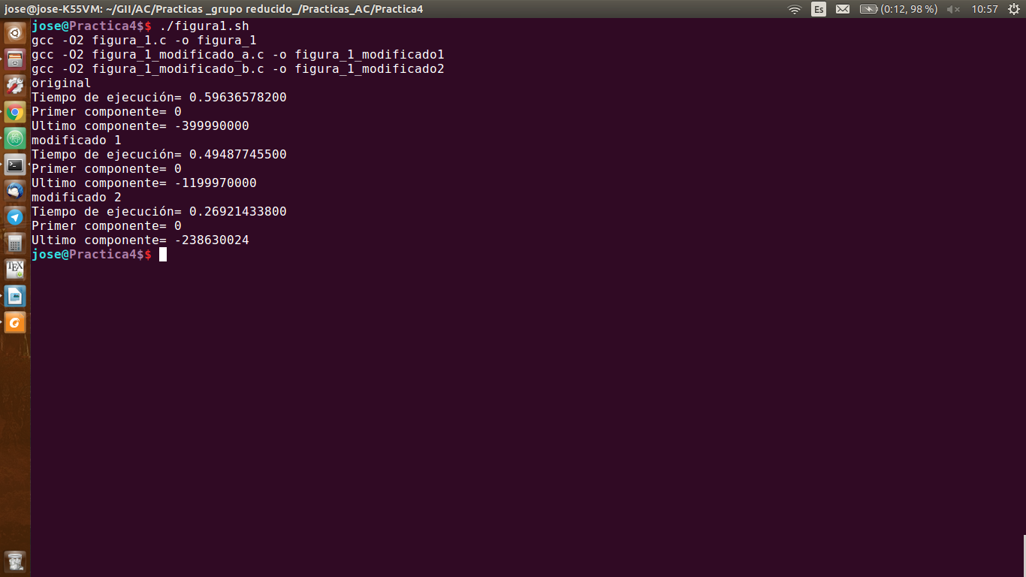
b) figura1-modificado_a.c
(ADJUNTAR CÓDIGO FUENTE AL .ZIP)
#include <stdlib.h>
#include <stdio.h> // biblioteca donde se encuentra la función printf()
#include <time.h> // biblioteca donde se encuentra la función clock_gettime()

#define VECTOR_GLOBAL

#ifdef VECTOR_GLOBAL
#define MAX 40000
int R[MAX];
int X1, X2, x11,x12,x13,x21,x22,x23;
#endif

struct {
int a;
int b;
} s[10000];

int main(int argc, char** argv){

struct timespec cgt1,cgt2; double ncgt; //para tiempo de ejecución
int i,ii;
char * mensaje;

mensaje = argv[1];

for(i=0; i < 10000;i++){
s[i].a = 0;
s[i].b = 0;
}

clock_gettime(CLOCK_REALTIME,&cgt1);
for (ii=0; ii<40000;ii++) {
X1=0; X2=0;
for(i=0; i<10000;i+=4){
X1+=s[i].a+ii;
x11+=s[i+1].a+ii;
x12+=s[i+2].a+ii;
x13+=s[i+3].a+ii;
}
X1 += x11 + x12 +x13;
X1 *=2; // Cambio 1
for(i=0; i<10000;i+=4){
X2+=s[i].b-ii;
x21+=s[i+1].b-ii;
x22+=s[i+2].b-ii;
x23+=s[i+3].b-ii;
}
X2 += x21 + x22 +x23;
X2 *=3; // cambio 1
if (X1<X2)
R[ii]=X1;
else
R[ii]=X2;
}
clock_gettime(CLOCK_REALTIME,&cgt2);

ncgt=(double) (cgt2.tv_sec-cgt1.tv_sec)+ (double) ((cgt2.tv_nsec-cgt1.tv_nsec)/(1.e+9));

printf("%s\n",mensaje );
printf("Tiempo de ejecución= %2.11f\n",ncgt);
printf("Primer componente= %d \n",R[0] );
printf("Ultimo componente= %d \n",R[39999] );

return EXIT_SUCCESS;
}

1.1. TIEMPOS:
Modificación | -O2
Sin modificar | 0.59636578200
Modificación a) | 0.49487745500
Modificación b) | 0.26921433800

1.1. COMENTARIOS SOBRE LOS RESULTADOS: He ampliado el tamaño del vector a 10000, ya que me daban tiempos muy bajos con 5000.

1.2. CÓDIGO EN ENSAMBLADOR DEL ORIGINAL Y DE DOS MODIFICACIONES (ADJUNTAR AL .ZIP):
(PONER AQUÍ SÓLO LA ZONA DEL CÓDIGO ENSAMBLADOR EVALUADA, USE COLORES PARA DESTACAR LAS DIFERENCIAS)

pmm-secuencial.s | pmm-secuencial-modificado_b.s | pmm-secuencial-modificado_c.s
/* Tipo de letra Courier new o Liberation Mono. Tamaño 8 */  /* COPIAR Y PEGAR CÓDIGO FUENTE AQUÍ*/  /* INTERLINEADO SENCILLO */ | /* Tipo de letra Courier new o Liberation Mono. Tamaño 8 */  /* COPIAR Y PEGAR CÓDIGO FUENTE AQUÍ*/  /* INTERLINEADO SENCILLO */ | /* Tipo de letra Courier new o Liberation Mono. Tamaño 8 */  /* COPIAR Y PEGAR CÓDIGO FUENTE AQUÍ*/  /* INTERLINEADO SENCILLO */

- El benchmark Linpack ha sido uno de los programas más ampliamente utilizados para evaluar las prestaciones de los computadores. De hecho, se utiliza como base en la lista de los 500 computadores más rápidos del mundo (el Top500 Report). El núcleo de este programa es una rutina denominada DAXPY (Double precision- real Alpha X Plus Y) que multiplica un vector por una constante y los suma a otro vector (Lección 3/Tema 1):
for (i=1;i<=N,i++) y[i]= a*x[i] + y[i];
  - Genere los programas en ensamblador para cada una de las opciones de optimización del compilador (-O0, -O2, -O3) y explique las diferencias que se observan en el código justificando las mejoras en velocidad que acarrean. Incorpore los códigos al cuaderno de prácticas y destaque las diferencias entre ellos.
  - (Ejercicio EXTRA) Para la mejor de las opciones, obtenga los tiempos de ejecución con distintos valores de N y determine para su sistema los valores de Rmax (valor máximo del número de operaciones en coma flotante por unidad de tiempo), Nmax (valor de N para el que se consigue Rmax), y N1/2 (valor de N para el que se obtiene Rmax/2). Estime el valor de la velocidad pico (Rpico) del procesador (consulte en [4] el número de ciclos por instrucción punto flotante para la familia y modelo de procesador que está utilizando) y compárela con el valor obtenido para Rmax. -Consulte la Lección 3 del Tema 1.

CÓDIGO FUENTE: daxpy.c
(ADJUNTAR CÓDIGO FUENTE AL .ZIP)
/* Tipo de letra Courier new o Liberation Mono. Tamaño 8 y 9.*/
/* COPIAR Y PEGAR CÓDIGO FUENTE AQUÍ*/
/* INTERLINEADO SENCILLO */

#include <stdio.h>
#include <stdlib.h>
#include <omp.h>

int main(int argc, char ** argv)
{
…
}

Tiempos ejec. | -O0 | -O2 | -O3
Tiempos ejec. | De 2 a 10 seg. aquí

CAPTURAS DE PANTALLA:

COMENTARIOS SOBRE LAS DIFERENCIAS EN ENSAMBLADOR:

CÓDIGO EN ENSAMBLADOR (ADJUNTAR AL .ZIP):
(PONER AQUÍ SÓLO LA ZONA DEL CÓDIGO ENSAMBLADOR DONDE ESTÁ EL CÓDIGO EVALUADO, USE COLORES PARA DESTACAR LAS DIFERENCIAS)

daxpyO0.s | daxpyO2.s | daxpyO3.s
/* Tipo de letra Courier new o Liberation Mono. Tamaño 8 */  /* COPIAR Y PEGAR CÓDIGO FUENTE AQUÍ*/  /* INTERLINEADO SENCILLO */ | /* Tipo de letra Courier new o Liberation Mono. Tamaño 8 */  /* COPIAR Y PEGAR CÓDIGO FUENTE AQUÍ*/  /* INTERLINEADO SENCILLO */ | /* Tipo de letra Courier new o Liberation Mono. Tamaño 8 */  /* COPIAR Y PEGAR CÓDIGO FUENTE AQUÍ*/  /* INTERLINEADO SENCILLO */

